Встреча с руководством района пройдет 19 февраля 2020 года
06.02.2020
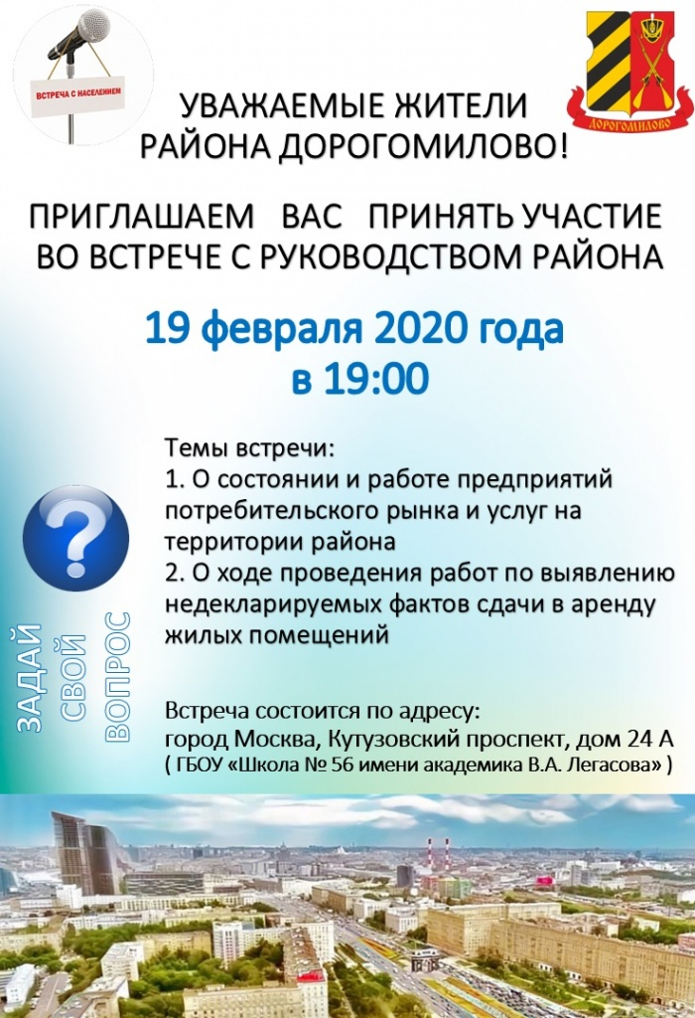

Адрес страницы: http://dorogomilovo.mos.ru/presscenter/news/detail/8672689.html
Управа района Дорогомилово города Москвы

